# 

# San Isidro

CCIEH: HGOATL008

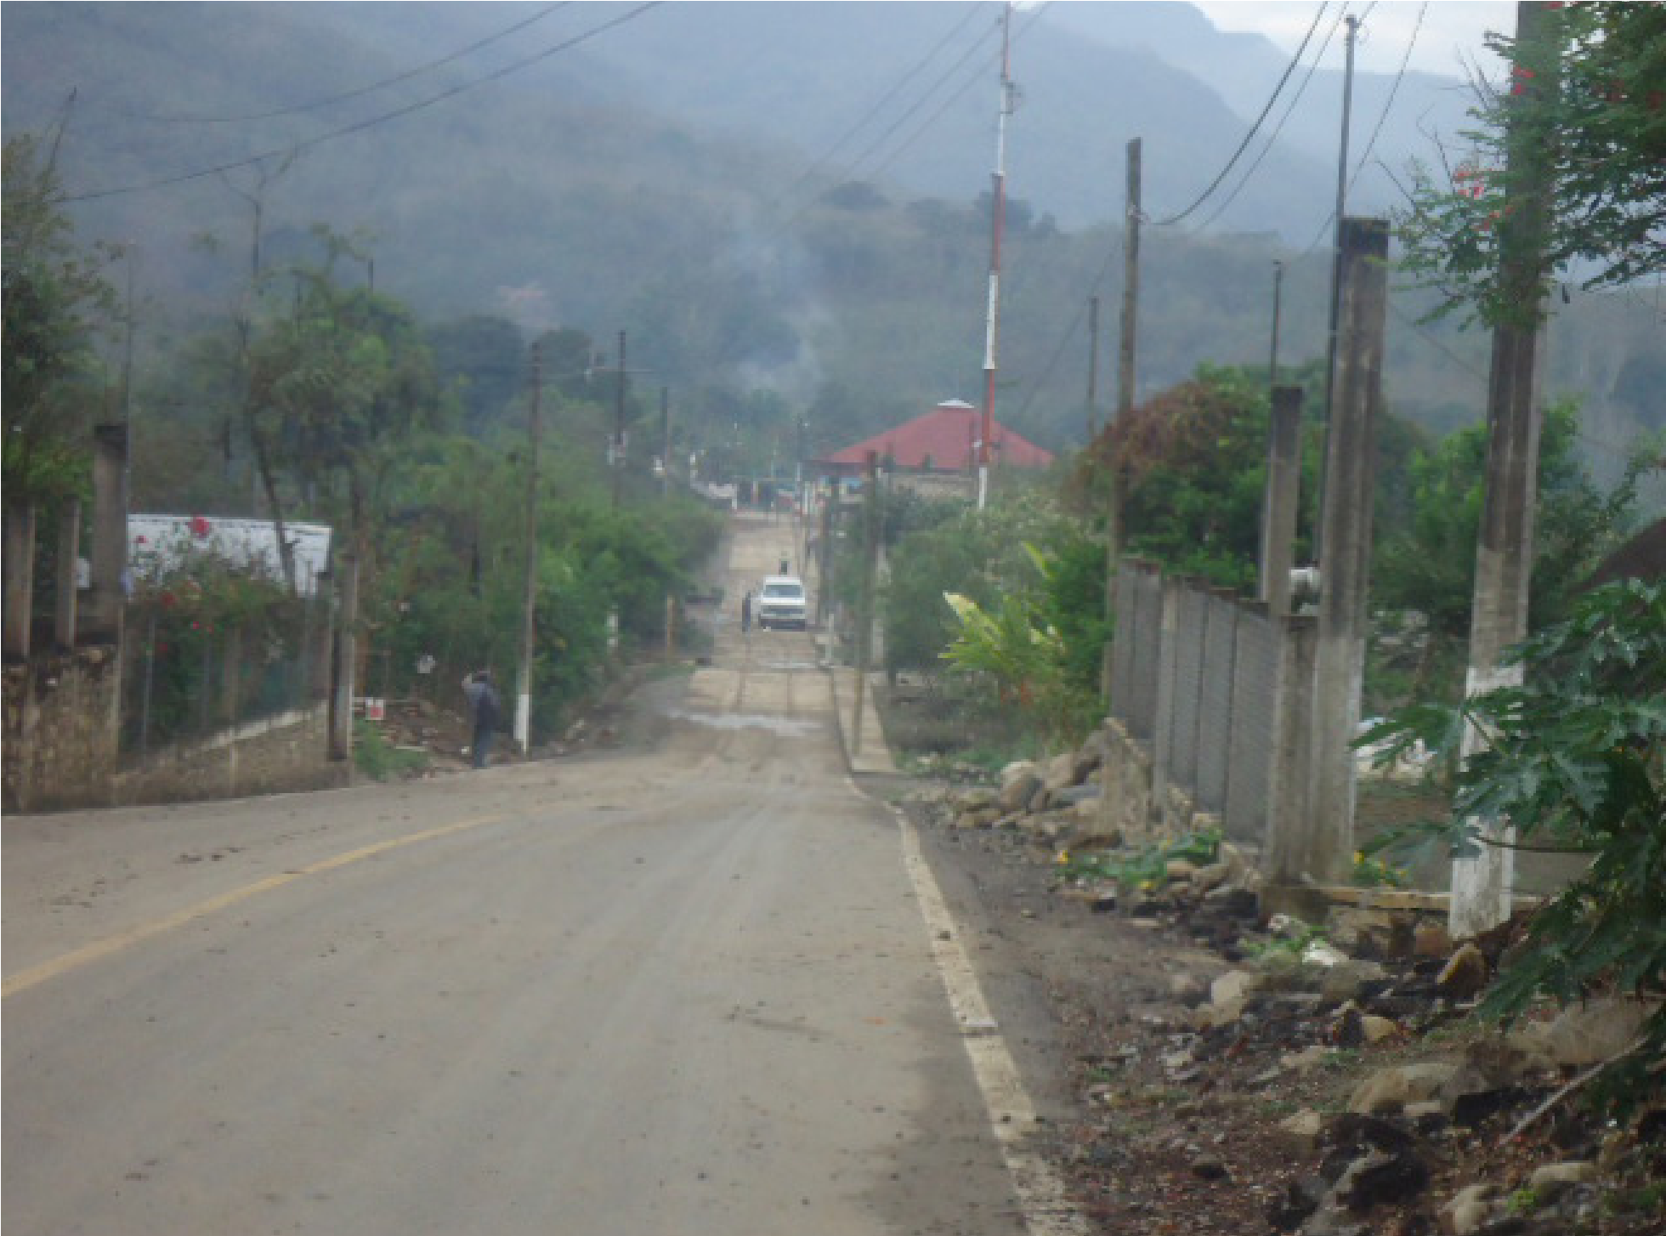

San Isidro: 130110029

**DICTAMEN**

Después de analizar la información proveniente del instrumento de levantamiento de información aplicado (cédula) en las localidades seleccionadas (por haber cumplido los requisitos de contar con más de cien habitantes y que mantuvieran un índice superior a la media nacional de hablantes de lenguas indígenas) y de la ponderación de las variables que se consideraron en la metodología de este estudio, el equipo académico de este proyecto considera que la comunidad de **San Isidro**, del Municipio de Atlapexco, con clave INEGI **130110029**, reúne las estructuras sociales y culturales para ser considerada como **INDÍGENA** y ser incluida en el **Catálogo de Comunidades Indígenas del Estado de Hidalgo** con la clave **HGOATL008**.

**San Isidro** mantiene una vida social que está articulada por sus autoridades, elegidas por periodo de un año en Asambleas Generales, a las cuales son convocadas las autoridades internas. Asimismo conservan distintos comités para el trabajo colectivo y de beneficio común.

Ante un significativo 89 por ciento de Hablantes de Lengua Indígena, es patente que no han dejado de lado su lengua madre, sino que se han preocupado por conservarla como signo de identidad cultural y resultado de la preservación de sus orígenes.

Sobre las prácticas culturales, se observa que las Fiestas Tradicionales tienen fuerza y un carácter unificador, debido a que parte importante de la población ha mantenido arraigado su credo religioso, esto deja ver su activa participación en la Fiesta Patronal. También se constató que otras ceremonias y ritos agrícolas se siguen preservando y constituyen expresiones culturales a las que se suman diversas representaciones culturales como la música, danzas y creencias generalizadas entre los habitantes.

La impartición de justicia a través de “usos y costumbres” ha permitido conservar su organización tradicional, logrando orden y paz social al interior.

La apertura del centro de salud ha provocado que menos personas acudan a la medicina tradicional para curar sus males, de hecho los habitantes de esta comunidad manifiestan muy pocas “enfermedades culturales” y las parteras han sido sustituidas por los médicos que atienden los partos ya sea en el centro de salud o en hospitales de la cabecera municipal.

# San Isidro, Atlapexco

**Resumen**

|  |  |
| --- | --- |
| Clave CCIEH | HGOATL008 |
| Clave INEGI: | 130110029 |

|  |  |  |
| --- | --- | --- |
|  | MINIMO REQUERIDO | TOTAL OBTENIDO |
| **PRIORIDAD Y CATEGORÍA** |
| 1- Hablantes de lengua indígena * | **6.5%** | **89.0%** |
| 2- Territorio | **30.0%** | **100.0%** |
| 3- Autoridad tradicional | **10.0%** | **80.0%** |
| 4- Asamblea comunitaria | **100.0%** | **100.0%** |
| 5- Comités internos tradicional | **25.0%** | **100.0%** |
| 6- Autoadscripción | **100.0%** | **100.0%** |
| 7- Usos y Costumbres para resolver sus conflictos | **20.0%** | **80.0%** |
| 8- Trabajo comunitario | **100.0%** | **100.0%** |
| 9- Medicina Tradicional | **25.0%** | **100.0%** |
| 10- Parteras tradicionales | **100.0%** | **0.0%** |
| 11- Médicos tradicionales | **25.0%** | **25.0%** |
| 12- Fiestas del pueblo: Patronal, santos, carnaval, agrícola o climática | **25.0%** | **100.0%** |
| 13- Relación del ciclo económico con ceremonias | **100.0%** | **100.0%** |
| 14- Lugares sagrados (cerros, cuevas, piedras…) | **25.0%** | **0.0%** |
| 15- Música (tradicional, costumbre | **100.0%** | **100.0%** |
| 16- Danza | **100.0%** | **100.0%** |
| 17- Leyendas y creencias | **25.0%** | **75.0%** |
| 18- Vestimenta tradicional | **100.0%** | **100.0%** |
| 19- Artesanías | **25.0%** | **75.0%** |
| 20- Origen | **10.0%** | **100.0%** |
| 21- Reglamentos y/o acuerdos | **100.0%** | **100.0%** |
| 22- Patrimonio comunitario | **25.0%** | **50.0%** |

*% de PHLI Nacional (INEGI, 2010)

Elaboración: Universidad Autónoma del Estado de Hidalgo con datos del Catálogo de Comunidades Indígenas del Estado de Hidalgo

Agosto de 2013

# San Isidro, Atlapexco

|  |  |
| --- | --- |
| Clave CCIEH | HGOATL008 |
| Clave INEGI: | 130110029 |

|  |  |  |  |
| --- | --- | --- | --- |
| PRIORIDAD Y CATEGORÍA | ELEMENTOS CULTURALES | PARCIAL OBTENIDO | TOTAL OBTENIDO |
| 1- Hablantes de lengua indígena * | % HLI INEGI | 89% | 89.0% |
| 2- Territorio | Asentamiento y pertenencia a región geocultural (30%) | 30% | 100.0% |
| Panteón-cementerio (15%) | 15% |
| Fuente de agua (10%) | 10% |
| Siembra o potrero (10%) | 10% |
| Lugar de culto (15%) | 15% |
| Delegación (10%) | 10% |
| Espacios comunes (10%) | 10% |
| 3- Autoridad tradicional | Consejo (40%) | 40% | 80.0% |
| Mayordomo (30%) | 0% |
| Delegado (10%) + (10%) si lo denominan en lengua indígena, total (20%) | 30% |
| Auxiliares (10%) | 10% |
| 4- Asamblea comunitaria | Si (100%) No (0%) | 100% | 100.0% |
| 5- Comités internos tradicional | Comité A (25%) | 25% | 100.0% |
| Comité B (25%) | 25% |
| Comité C (25%) | 25% |
| Comité D (25%) | 25% |
| 6- Autoadscripción | Si (100%) No (0%) | 100% | 100.0% |
| 7- Usos y Costumbres para resolver sus conflictos | Resolución de faltas y delitos al interior (40%) | 40% | 80.0% |
| Autoridad comunitaria que resuelve (40%) | 40% |
| Espacio reclusión (20%) | 0% |
| 8- Trabajo comunitario | Si (100%) No (0%) | 100% | 100.0% |
| 9- Medicina Tradicional | Enfermedad cultural A (25%) | 25% | 100.0% |
| Enfermedad cultural B (25%) | 25% |
| Enfermedad cultural C (25%) | 25% |
| Enfermedad cultural D (25%) | 25% |
| 10- Parteras tradicionales | Si (100%) No (0%) | 0% | 0.0% |
| 11- Médicos tradicionales | Médico tradicional A (25%) | 25% | 25.0% |
| Médico tradicional B (25%) | 0% |
| Médico tradicional C (25%) | 0% |
| Médico tradicional D (25%) | 0% |
| 12- Fiestas del pueblo: Patronal, santos, carnaval, agrícola o climática | Fiesta A (25%) | 25% | 100.0% |
| Fiesta B (25%) | 25% |
| Fiesta C (25%) | 25% |
| Fiesta D (25%) | 25% |
| 13- Relación del ciclo económico con ceremonias | Si (100%) No (0%) | 100% | 100.0% |
| 14- Lugares sagrados (cerros, cuevas, piedras…) | Lugar sagrado A (25%) | 0% | 0.0% |
| Lugar sagrado B (25%) | 0% |
| Lugar sagrado C (25%) | 0% |
| Lugar sagrado D (25%) | 0% |
| 15- Música (tradicional, costumbre | Si (100%) No (0%) | 100% | 100.0% |
| 16- Danza | Si (100%) No (0%) | 100% | 100.0% |
| 17- Leyendas y creencias | Leyenda o creencia A (25%) | 25% | 75.0% |
| Leyenda o creencia A (25%) | 25% |
| Leyenda o creencia A (25%) | 25% |
| Leyenda o creencia A (25%) | 0% |
| 18- Vestimenta tradicional | Si (100%) No (0%) | 100% | 100.0% |
| 19- Artesanías | Artesanía A (25%) | 25% | 75.0% |
| Artesanía B (25%) | 25% |
| Artesanía C (25%) | 25% |
| Artesanía D (25%) | 0% |
| 20- Origen | Por cada año (0.5%) máximo 50% | 50% | 100.0% |
| Mito fundacional (25%) | 25% |
| Hecho colectivo A (5%) | 5% |
| Hecho colectivo B (5%) | 5% |
| Hecho colectivo C (5%) | 5% |
| Hecho colectivo D (5%) | 0% |
| Hecho colectivo E (5%) | 0% |
| 21- Reglamentos y/o acuerdos | Si (100%) No (0%) | 100% | 100.0% |
| 22- Patrimonio comunitario | Patrimonio A (25%) | 25% | 50.0% |
| Patrimonio B (25%) | 25% |
| Patrimonio C (25%) | 0% |
| Patrimonio D (25%) | 0% |

*% de PHLI Nacional (INEGI, 2010)

# San Isidro, Atlapexco

**Clave INEGI: 130110029**

**Clave CCIEH: HGOATL008**

**0**

**%**

**20**

**%**

**40**

**%**

**60**

**%**

**80**

**%**

**100**

**%**

1- Hablantes de lengua indígena *

2- Territorio

3- Autoridad tradicional

4- Asamblea comunitaria

5- Comités internos tradicional

6- Autoadscripción

7- Usos y Costumbres para resolver sus conflictos

8- Trabajo comunitario

9- Medicina Tradicional

10-

Parteras tradicionales

11-

Médicos tradicionales

12-

Fiestas del pueblo: Patronal, santos, carnaval,

agrícola o climática

13-

Relación del ciclo económico con ceremonias

14-

Lugares sagrados (cerros, cuevas, piedras…)

Música (tradicional, costumbre

15-

16-

Danza

17-

Leyendas y creencias

18-

Vestimenta tradicional

19-

Artesanías

20-

Origen

21-

Reglamentos y/o acuerdos

22-

Patrimonio comunitario

OBTENIDO REQUERIDO

*% de PHLI Nacional (INEGI, 2010)

Elaboración: Universidad Autónoma del Estado de Hidalgo con datos del Catálogo de Comunidades Indígenas del Estado de Hidalgo

Agosto de 2013